ACTIVIDADES IPE II
Actividad 1.
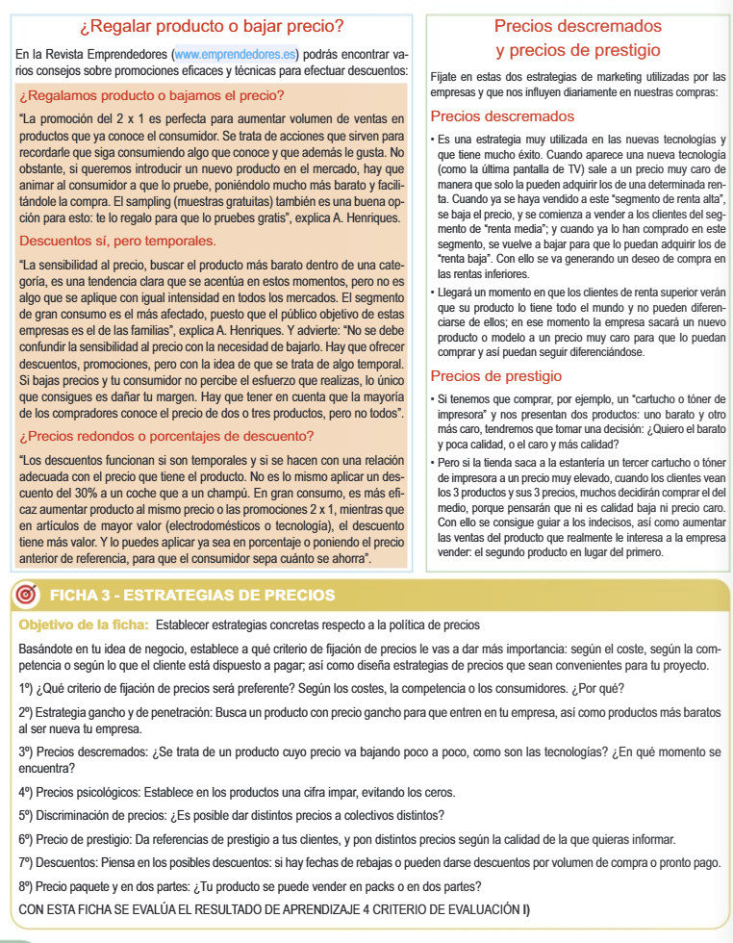
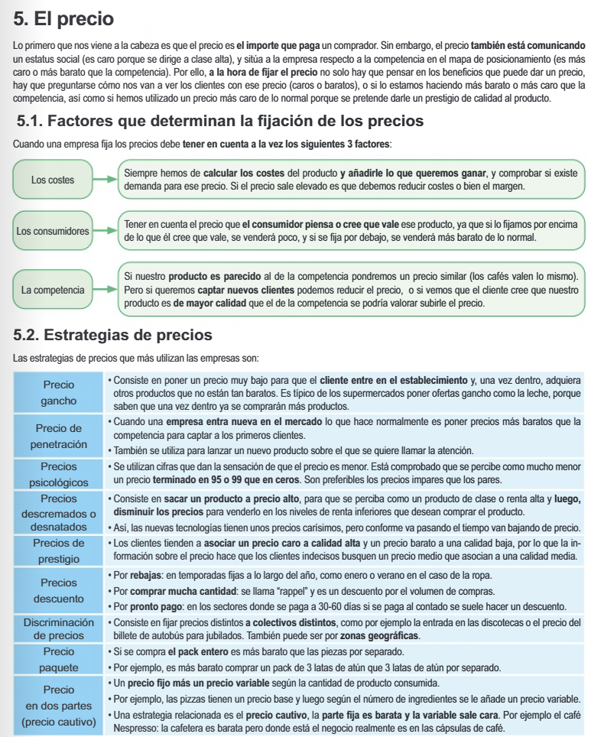
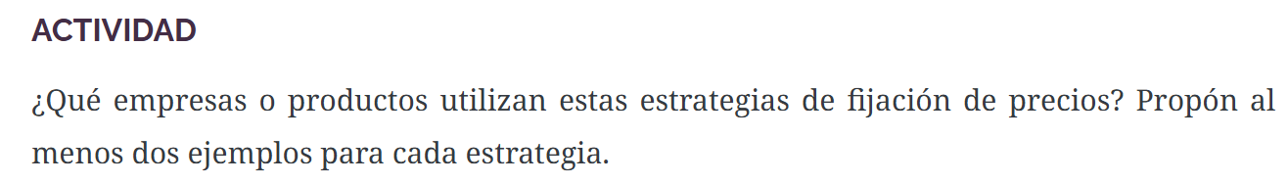

TIPO DE ESTRATEGIA | EMPRESA EJEMPLO
Precio gancho | Supermercados: Ofertas de leche, aceite… para llenar el carro de productos
Precio de penetración | Uber: Cupones y precios bajos en sus primeros años para ganar usuarios frente a los taxis
Precios psicológicos | Tiendas de ropa: Poniendo precios por ejemplo de 19,95 en vez de 20 para parecer más baratos
Precios descremados | Apple: Lanzamiento del nuevo iPhone a precio máximo, que baja cuando sale el siguiente modelo.
Precios de presagio | Rolex: Relojes cuyo precio elevado es parte de su atractivo de lujo
Precios de descuento | Corte Inglés: Campañas de rebajas de temporada
Discriminación de precios | Cines: Tarifas reducidas para estudiantes o jubilados
Precio paquete | Cadenas de comida rápida: Los menús son más baratos que pedir cada cosa por separado
Precio en dos partes | Impresoras: Precio asequible de los dispositivos pero cartuchos de tinta con precio elevado y que hay que reabastecerlos periódicamente.

